**核心素养的内涵解析**

**一、数学核心素养的研究现状**

国外研究情况：美国的21世纪核心素养联盟将核心素养融入学校教学系统之中，开发了具体化的21世纪数学核心素养指标体系。日本基于新近提出的21世纪核心素养模型，提出了分化到各个年龄段的具体化的数学思维能力培养目标体系。

国内研究情况：2013年，北师大林崇德教授领衔中国学生发展核心素养体系研究，2016年3月，出版《21世纪学生发展核心素养研究》一书，正式发布《中国学生发展核心素养》总体框架。高中数学、义务教育数学、高中物理、义务教育物理、义务教育品德与生活5门学科课标中211次提及了数学素养，尤其是高中数学和义务教育数学课标提及的次数最多。

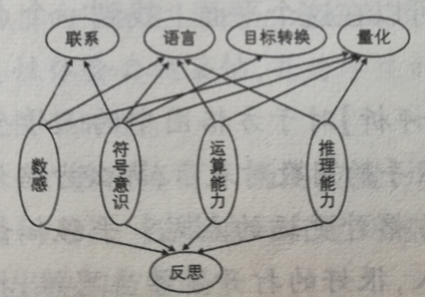 国家义务教育数学课程标准研制组负责人之一、中央民族大学孙晓天教授指出：数学核心素养，就是数学课程的底线，是推动数学课程改革深入开展得有力杠杆。他给出了数学核心素养的框架，指出：课标中的十大核心概念的关系，数感、符号意识、运算能力、推理能力支持着其他核心概念，是起到底线作用的关键能力。四大关键能力和四大必备品格构成了数学核心素养体系。必备品格包括：知道教材中的数学与现实世界中数学的关系（联系）；理解和使用数学语言（语言）；知道数学要通过目标的不断转换才能解决问题（目标转换）；知道量化与量所在的范围有关（量化）。（详见图1-2）

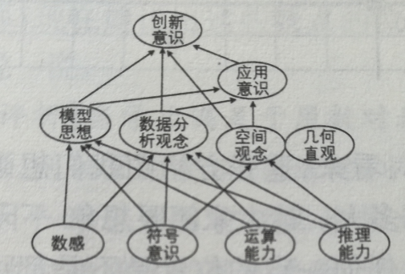

图1 图2

小学数学专委副理事长王永春老师指出：在四基、四能、十大核心概念和高中数学核心素养的基础上，可以从数学认知、思想能力、个人发展三个维度构建小学数学核心素养。其中数学认知是基础，告诉我们核心素养从哪里来；核心是思想能力，告诉我们核心素养是什么；个人发展是关键，告诉我们数学思想去哪里，怎么去。（详见图3）

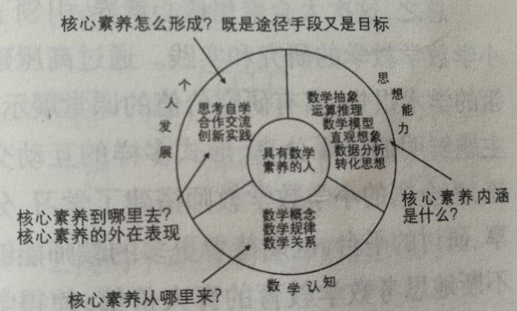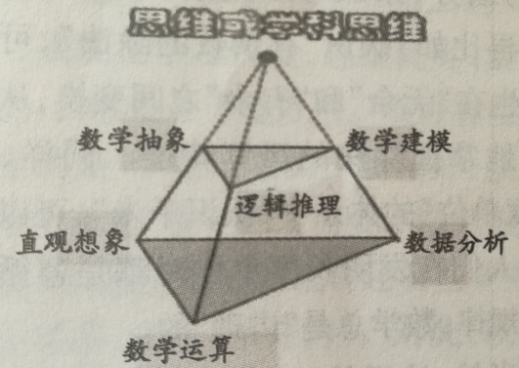

图3 图4

顾沛在《小学教学》2017年第1期《数学核心素养在小学教学中如何落实》中指出：小学阶段数学学科的核心素养，与高中应该是相通的，不需要另起炉灶，再行研制。宫振胜在《辽宁教育》2016年第6期《谈核心素养最应该聚焦的是思维素养》中指出：思维素养应该是居于数学知识层面、数学思想层面之上的最高层级的素养。江苏省海安县城南实验小学的许卫兵老师则用图4表示他们之间的关系。（详见图4）

**二、数学核心素养的内涵**

数学核心素养是学生学习数学应当达成的有特定意义的综合性能力，它基于数学知识技能，又高于具体的数学知识技能。它是在数学学习过程中形成的，具有综合性、整体性和持久性。反映了数学的基本思想（抽象、推理、模型）和学习数学的关键能力（数学运算、直观想象、数据分析）。而数学学习新常规、新态度也成为学生核心素养必不可少的一部分，支持并决定着数学学习新思维、新能力的生成与发展，并最终融为学生数学学习的综合素养。